Berichten social media veilige warme winter

Betreft | Tekst, afbeeldingen voor social media kanalen Facebook en Instagram
Periode | Plaatsingsperiode is van 1 november tot 1 december
Details | Afbeeldingen en reels zijn apart bijgevoegd in de toolkit
Kanalen | Instagram en Facebook (tijdlijn en reel)

Post 1
Datum plaatsing: 1 november
Geadviseerde content  VWW_2023_SM_1080x1080  _Algemeen | 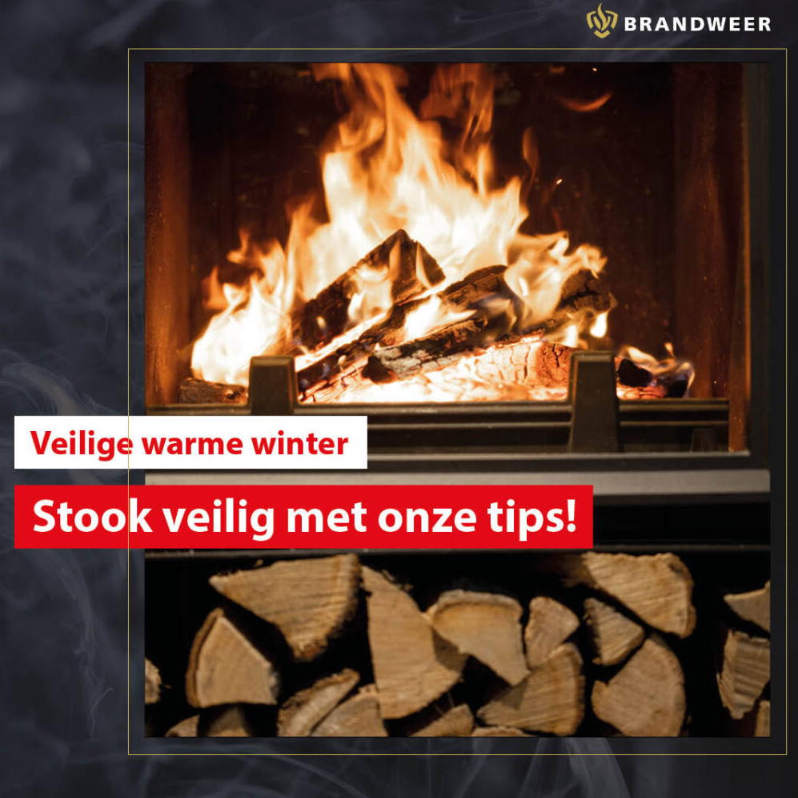
Facebookbericht | 🔥 𝗦𝘁𝗼𝗼k jij al veilig? 🔥  Het wordt kouder. Misschien doe jij binnenkort de kachel weer gezellig aan. Denk dan aan de veiligheid en gezondheid van jezelf en van anderen in je huis. Zo heb jij een veilige, warme winter!  Welke voorbereidingen heb jij getroffen?  - Schoorsteen laten vegen door erkend schoorsteenveger  - CO- en rookmelder opgehangen in ruimte waar je stookt  - Schoon en droog hout gekocht voor de kachel of haard  Meer weten? www.vnog.nl/veiligewarmewinter  #veiligewarmewinter #stookveilig #winter #stoken
Instagrambericht | 🔥 𝗦𝘁𝗼𝗼k jij al veilig? 🔥  Het wordt kouder. Misschien doe jij binnenkort de kachel weer gezellig aan. Denk dan aan de veiligheid en gezondheid van jezelf en van anderen in je huis. Zo heb jij een veilige, warme winter!  Welke voorbereidingen heb jij getroffen?  - Schoorsteen laten vegen door erkend schoorsteenveger  - CO- en rookmelder opgehangen in ruimte waar je stookt  - Schoon en droog hout gekocht voor de kachel of haard  - Raam en ventilatierooster open tijdens het stoken  Meer weten? www.vnog.nl/veiligewarmewinter  #veiligewarmewinter #stookveilig #winter #stoken

Post 2
Datum plaatsing: 6 november
Geadviseerde content  VWW_2023_SM_1080x1080  _Schoonendrooghout | 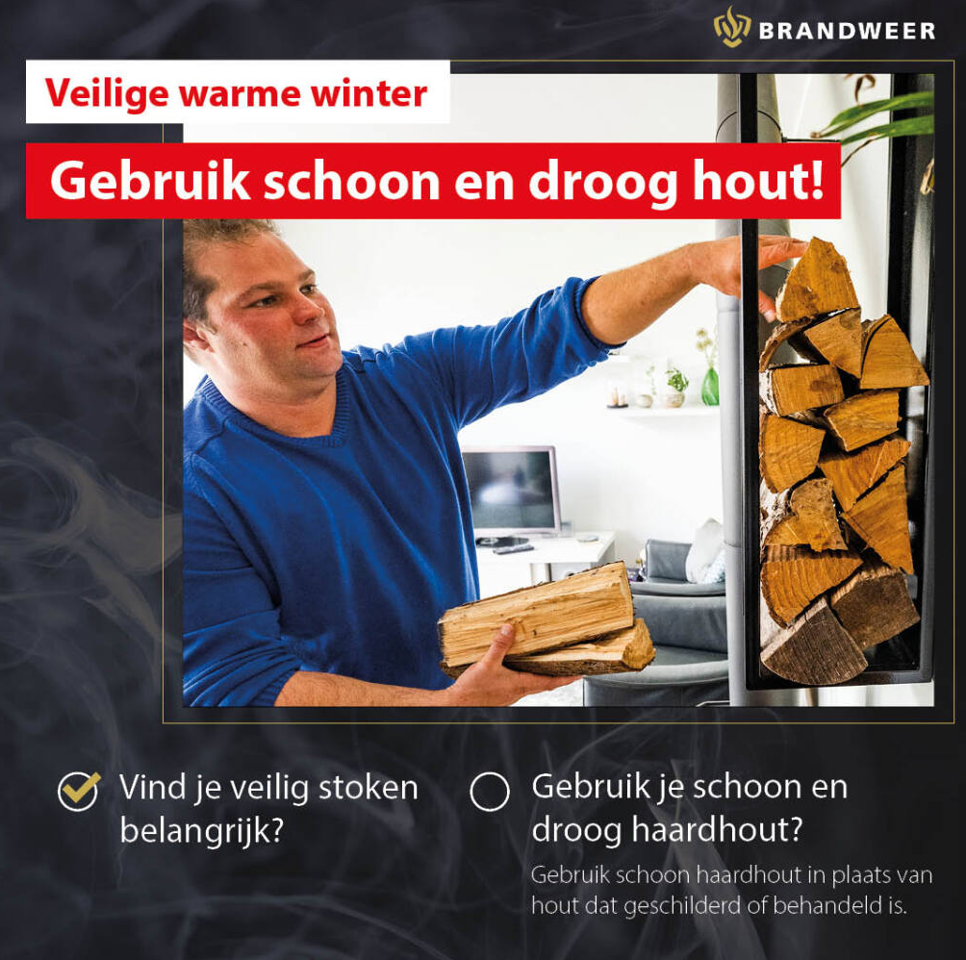
Facebookbericht | 🔥 Stook met schoon en droog hout🔥  Waar koop jij het hout voor je haard? Als je hout koopt, let dan op dat je schoon en droog hout of pellets koopt. Droog hout brandt het beste en is schoner voor het milieu en jouw haard!  Vink jij schoon en droog hout van jouw lijstje om veilig te stoken?  - Schoon en droog hout  #veiligewarmewinter #stookveilig #winter #stoken #hout
Instagrambericht | 🔥 Stook met schoon en droog hout🔥  Waar koop jij het hout voor je haard? Als je hout koopt, let dan op dat je schoon en droog hout of pellets koopt. Droog hout brandt het beste en is schoner voor het milieu en jouw haard!  Vink jij schoon en droog hout van jouw lijstje om veilig te stoken?  - Schoon en droog hout  #veiligewarmewinter #stookveilig #winter #stoken #hout

Reel 1
Datum plaatsing: 9 november
Plaats reel over schoon/droog hout op Facebook (in Story) en op Instagram (In story)
VWW_2023_Reel
_Schoonhout

Post 6
Datum plaatsing: 14 november
Geadviseerde content  VWW_2023_SM_1080x1080  _COmelder | 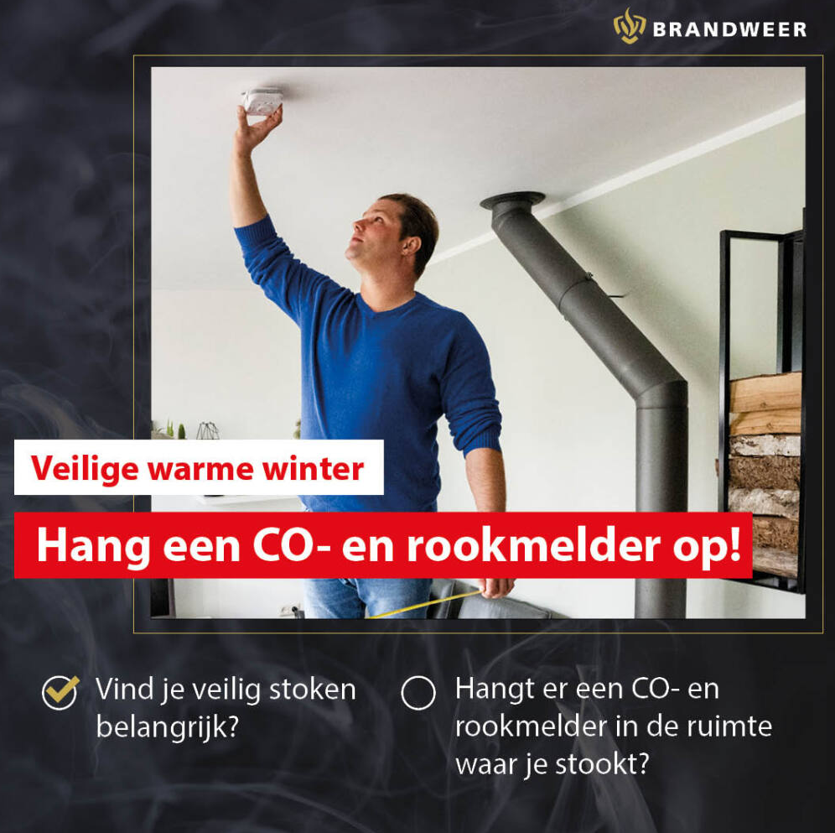
Facebookbericht | 🔥 Voorkom CO-vergiftiging 🔥  Heb jij ook al CO-melders in huis? CO is een geur- en kleurloos gas. Dat komt vrij bij een onvolledige verbranding. Zo kan CO ook vrijkomen als jij de kachel of open haard aansteekt. Alleen een CO-melder kan te hoge concentratie van het giftige gas opmerken.  - Hang een CO- en rookmelder in de ruimte waar je stookt.  Meer weten over CO en CO-melders? Kijk dan op co-wijzer.nl  Tips over veilig stoken? www.vnog.nl/veiligewarmewinter.nl  #veiligewarmewinter #veiligstoken #co #koolmonoxide
Instagrambericht | 🔥 Voorkom CO-vergiftiging 🔥  Heb jij ook al CO-melders in huis? CO is een geur- en kleurloos gas. Dat komt vrij bij een onvolledige verbranding. Zo kan CO ook vrijkomen als jij de kachel of open haard aansteekt. Alleen een CO-melder kan te hoge concentratie van het giftige gas opmerken.  - Hang een CO- en rookmelder in de ruimte waar je stookt.  Meer weten over CO en CO-melders? Kijk dan op co-wijzer.nl  Tips over veilig stoken? www.vnog.nl/veiligewarmewinter.nl  #veiligewarmewinter #veiligstoken #co #koolmonoxide

Post 3
Datum plaatsing: 20 november
Geadviseerde content  VWW_2023_SM_1080x1080  _Schoorsteenvegen | 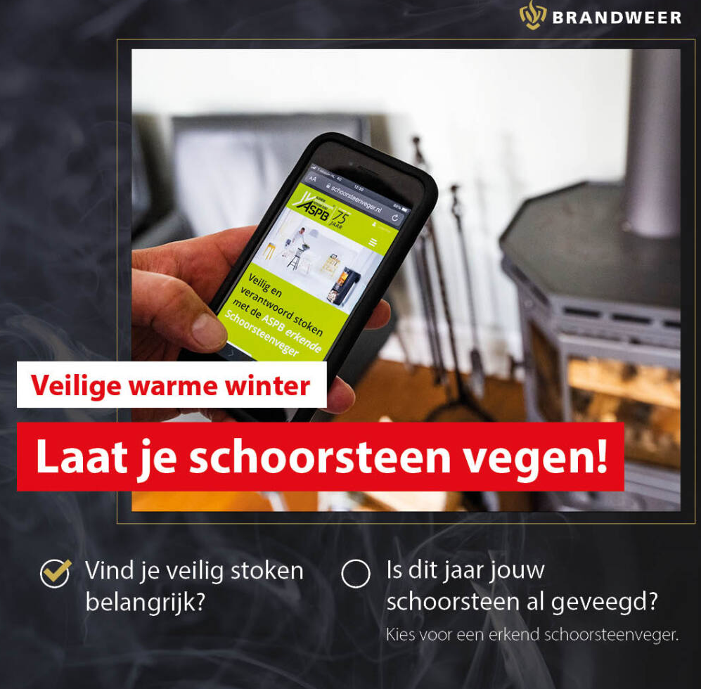
Facebookbericht | 🔥 Een schone schoorsteen is veiliger! 🔥  Ga jij binnenkort weer regelmatig je haard aansteken? Gezellig! Maar heb je eraan gedacht om je schoorsteen te laten vegen?  Laat je schoorsteen minimaal 1 keer per jaar vegen door een erkend schoorsteenbedrijf.  Stook je regelmatig? Laat je schoorsteen aan het begin van het nieuwe jaar opnieuw vegen. Steeds meer mensen laten 2 keer per jaar hun schoorsteen vegen. Wel zo veilig!  Nog niet geveegd?  - Maak dan direct je afspraak op www.schoorsteenveger.nl  Meer tips voor een veilige warme winter? www.vnog.nl/veiligewarmewinter  #veilige warme winter #stookveilig #schoorsteenvegen #stoken
Instagrambericht | 🔥 Een schone schoorsteen is veiliger ! 🔥  Ga jij binnenkort weer regelmatig je haard aansteken? Gezellig! Maar heb je eraan gedacht om je schoorsteen te laten vegen?  Laat je schoorsteen minimaal 1 keer per jaar vegen door een erkend schoorsteenbedrijf.  Stook je regelmatig? Laat je schoorsteen aan het begin van het nieuwe jaar opnieuw vegen. Steeds meer mensen laten 2 keer per jaar hun schoorsteen vegen. Wel zo veilig!  Nog niet geveegd?  - Maak dan direct je afspraak op www.schoorsteenveger.nl  Meer tips voor een veilige warme winter? www.vnog.nl/veiligewarmewinter  #veilige warme winter #stookveilig #schoorsteenvegen #stoken

Reel 2
Datum plaatsing: 23 november
Plaats reel over schoorsteenveger op Facebook (in Story) en op Instagram (In story)
VWW_2023_Reel
_Schoorsteenvegen

Post 4
Datum plaatsing: 26 november
Geadviseerde content  VWW_2023_SM_1080x1080  _Zwitsersemethode | 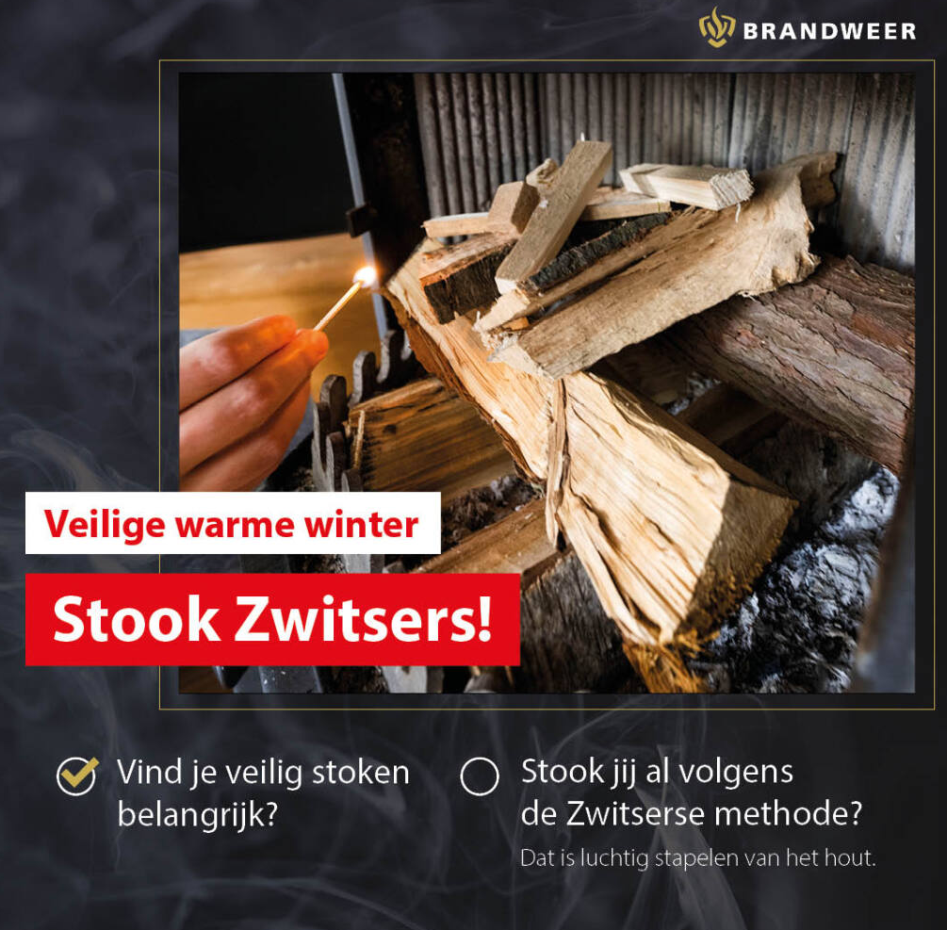
Facebookbericht | 🔥 🔥 𝗦𝘁𝗼𝗼𝗸 jij al 𝗺𝗲𝘁 𝗱𝗲 𝗭𝘄𝗶𝘁𝘀𝗲𝗿𝘀𝗲 𝗠𝗲𝘁𝗵𝗼𝗱𝗲? 🔥  Het stapelen van de blokken hout in een piramide kennen we allemaal. Maar wist je dat luchtig stapelen zorgt voor minder rook en een betere verbranding? Zwitsers stoken is simpel!  Zwitsers stoken doe je zo:  1️. Gebruik droog en schoon hout  2. Stapel het hout van dik naar dun en kruislings. Dit heet luchtig stapelen  3.Boven op de stapel leg je een aanmaakblokje. Je steekt het hout van bovenaf aan  Meer weten over de Zwitserse methode? www.vnog.nl/veiligewarmewinter  #veiligewarmewinter #stookveilig #zwitsersstoken
Instagrambericht | 🔥 🔥 𝗦𝘁𝗼𝗼𝗸 jij al 𝗺𝗲𝘁 𝗱𝗲 𝗭𝘄𝗶𝘁𝘀𝗲𝗿𝘀𝗲 𝗠𝗲𝘁𝗵𝗼𝗱𝗲? 🔥  Het stapelen van de blokken hout in een piramide kennen we allemaal. Maar wist je dat luchtig stapelen zorgt voor minder rook en een betere verbranding? Zwitsers stoken is simpel!  Zwitsers stoken doe je zo:  1️. Gebruik droog en schoon hout  2. Stapel het hout van dik naar dun en kruislings. Dit heet luchtig stapelen  3.Boven op de stapel leg je een aanmaakblokje. Je steekt het hout van bovenaf aan.  Meer weten over de Zwitserse methode? www.vnog.nl/veiligewarmewinter  #veiligewarmewinter #stookveilig #zwitsersstoken

Reel 3
Datum plaatsing: 28 november
Plaats reel over Zwitsers stoken op Facebook (in Story) en op Instagram (In story)
VWW_2023_Reel
_Zwitsersstoken

Post 5
Datum plaatsing: 1 december
Geadviseerde content  VWW_2023_SM_1080x1080  _Ventileren | 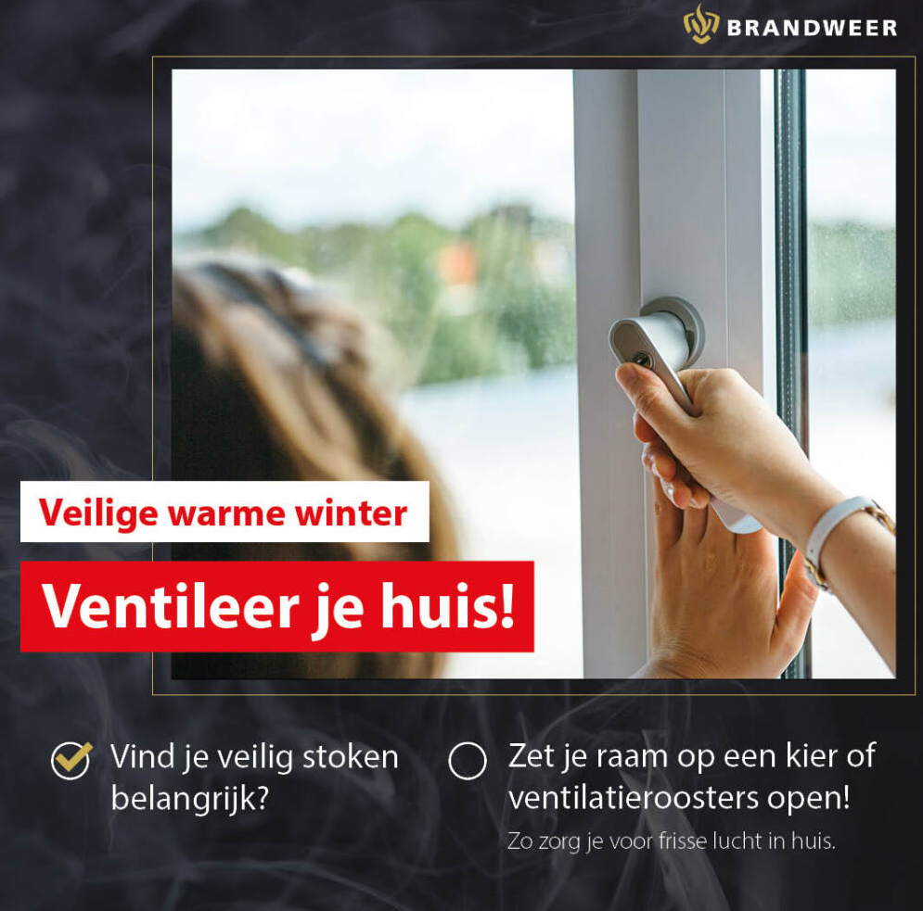
Facebookbericht | 🔥 𝗩𝗲𝗻𝘁𝗶𝗹𝗲𝗲𝗿 je huis tijdens het stoken. 🔥  Het klinkt misschien tegenstrijdig, een raampje open zetten als je de kachel aansteekt. Maar frisse lucht is belangrijk voor een gezond klimaat in je huis, vooral als je de open haard aan steekt.  Met deze simpele actie houd je het veilig en gezond:  ✅ Ventileer je huis! Zet een raam op een kier of gebruik ventilatieroosters om frisse lucht binnen te laten.  Meer tips voor een veilige warme winter? Www.vnog.nl/veiligewarmewinter  #veiligewarmewinter #stookveilig #ventileren
Instagrambericht | 🔥 𝗩𝗲𝗻𝘁𝗶𝗹𝗲𝗲𝗿 je huis tijdens het stoken. 🔥  Het klinkt misschien tegenstrijdig, een raampje open zetten als je de kachel aansteekt. Maar frisse lucht is belangrijk voor een gezond klimaat in je huis, vooral als je de open haard aan steekt.  Met deze simpele actie houd je het veilig en gezond:  ✅ Ventileer je huis! Zet een raam op een kier of gebruik ventilatieroosters om frisse lucht binnen te laten.  Meer tips voor een veilige warme winter? www.vnog.nl/veiligewarmewinter  #veiligewarmewinter #stookveilig #ventileren

